WORLD RUGBY
國際橄欖球15人制第三級裁判
進修返國報告

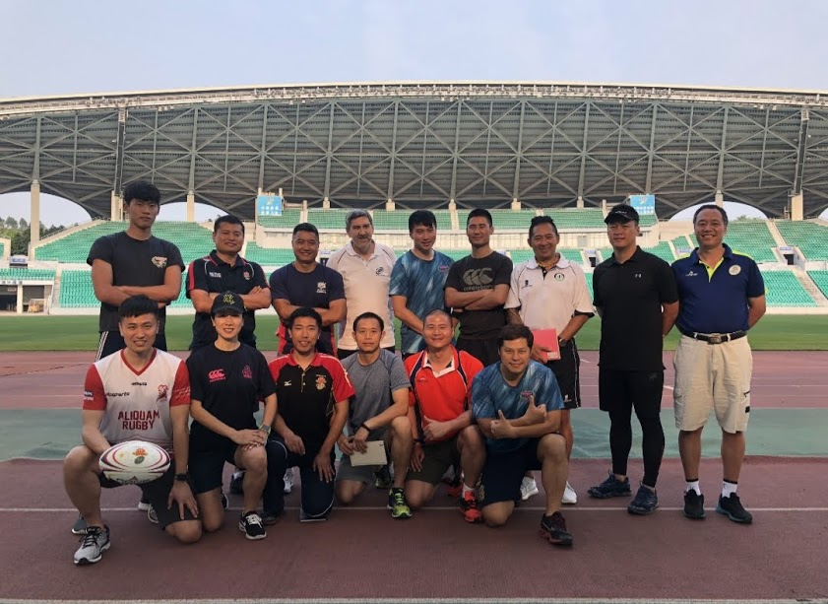

裁判:林秉寬
代表單位:中華民國橄欖球協會
活動地點:中國廣州大學城體育場
日期:2018年4月1日至4月5日

WORLD RUGBY
國際橄欖球15人制第三級裁判
進修返國報告

目錄

一.日程表
二.課程筆記
三.課程照片
四.課程心得

WORLD RUGBY
國際橄欖球15人制第三級裁判
進修返國報告

一.日程表
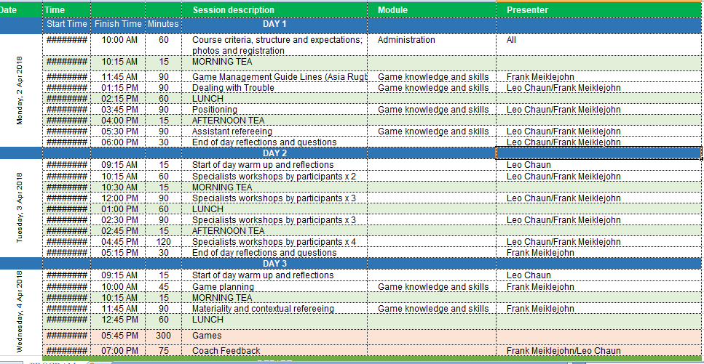

WORLD RUGBY
國際橄欖球15人制第三級裁判
進修返國報告

二.課程筆記
第一階段
1.全球實驗規則
(1)擁有權:明確定義誰持有球,球員嘗試擁有球時,則視為有持有權
(2)球員人數:前排prop若有人受傷,且無更換的prop欲進行無爭的scrum的情況,則必須維持前鋒人數8人進行。
(3)半場比賽時間到p.k既使提出界,仍必須繼續
(4)當連續發生犯規使用利益規則時,可讓得利方選擇。

小組討論
進攻,防守,裁判,新規則,裁判教練
1.scrum:
進攻:穩定向前,快速或慢速出球,利用戰術的旋轉
防守:對抗,給予進攻隊壓力,防止進攻隊取得利益.爭取球權,向前推,鉤球,使scrum不穩定
裁判:需要穩定快速組架,從頭至尾清楚看到球的動向,確保它的安全
裁判教練:裁判的自信,管理scrum的空間是否恰當,檢查列表,是否合乎專注於srcum上,程序是否正確,判決時間是否恰當。
(K+S+P)xMS=EP

2.tackle:.ruck
進攻:放開球快速起身站立參與比賽,sup快速到達,保持站立,"建立牆面"保護球權,保持連續性,快速或緩慢的進攻
防守:tackler快速放開tackler play離開起身站立回到門進入爭球或退出離開加入防守陣列參與比賽,"輔助快速到達從門進入",並試圖奪取球權,若無法第一時間取得球權則快速佔領有利位置,將對方清除使球權轉換,參與的人必須保持站立,若無法取得以上兩個則放棄爭搶,排列出防守陣列
裁判:在第一時間快速到達發生地,清楚看見發生什麼事情(tackle是否成立,門的位置,球的位置,加入的人的位置與方式,off side)
裁判教練:裁判是否自信,是否準確,是否快速到達有效位置管理比賽

了解進攻.防守原理可有助於幫助裁判進行比賽閱讀,並加以掌控比賽的過程
進攻希望得到什麼,該如何做到
防守希望得到什麼,該如何做到
並了解裁判教練關注的注意要點,以此與你的教練配合,藉由不斷的修正進而達到更好的表現

裁判行程規劃

比賽前一周收到比賽行程通知你可以做甚麼
一.用品準備
1.裝備:裁判衣物.哨子.釘鞋.紅黃卡
2.衣物:輕便的衣物,換洗的衣物,防寒或雨具
3.護照,相關簽證或證明

二.身心靈的調整
1.食的規範
2.不從事劇烈危險的事情
3.充足的睡眠及良好的精神狀態
三.比賽計畫
1.回顧你之前得比賽裁判計畫和CMO給你的比賽報告
2.檢閱你所擔任的比賽隊伍比賽視頻
3.建立你的比賽計畫
4.確認你的所有計畫
四.行程安排
(任務確認後,立刻確定回報是否能夠接下任務
1.甚麼時候出發
2.如何出發
3.需要多少時間
4.如何到達場地

比賽當天
1.從飯店出發到球場的時間提前約一個小時到一個半小時
2.檢查你的用品是否都有帶齊
3.抵達球場告知賽場經理你已經到達了
4.安排時間去和比賽隊伍進行對談
5.與你的CMO做交流
WORLD RUGBY
國際橄欖球15人制第三級裁判
進修返國報告

三.活動照片
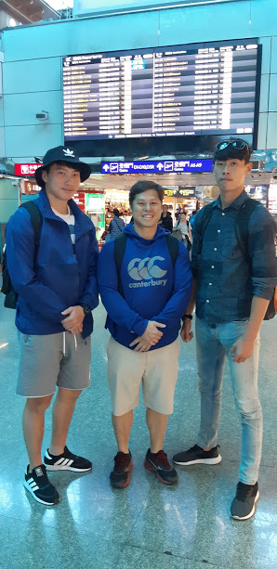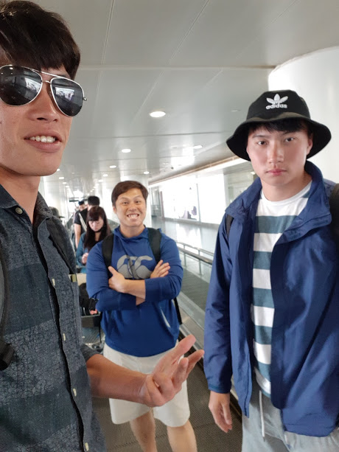
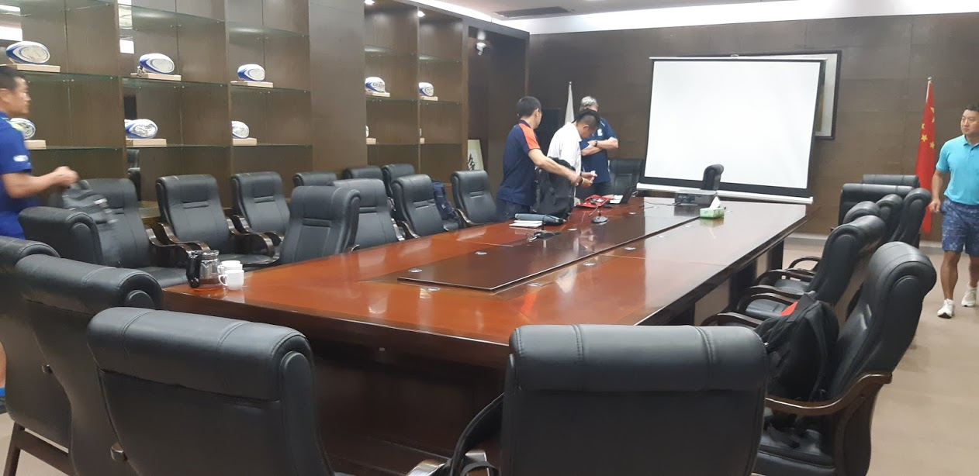

WORLD RUGBY
國際橄欖球15人制第三級裁判
進修返國報告
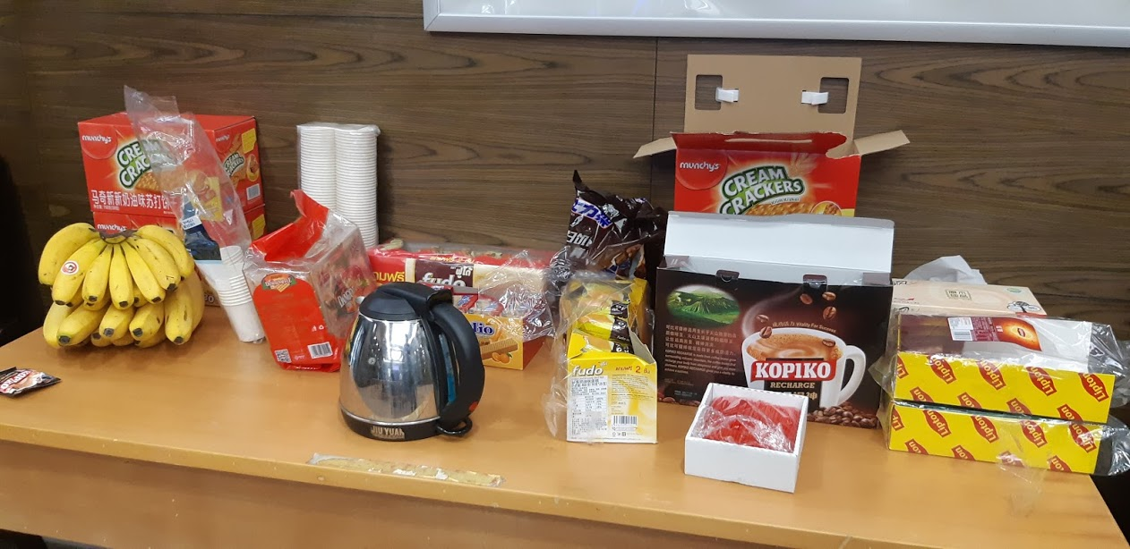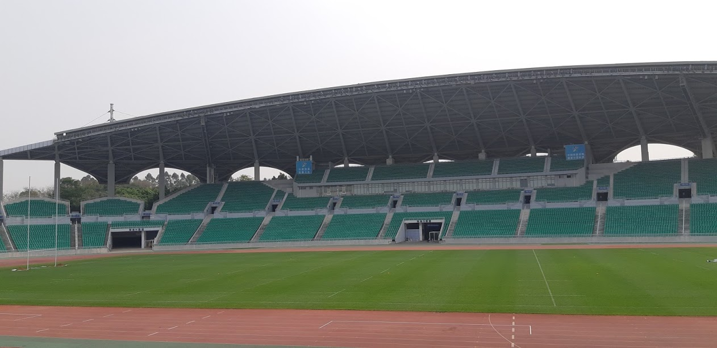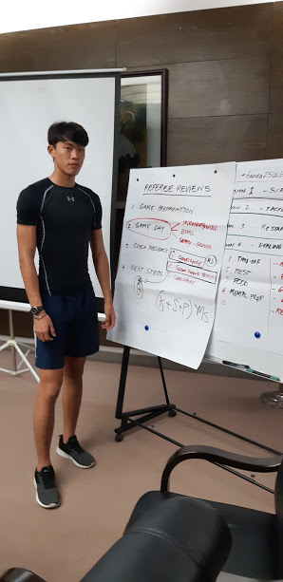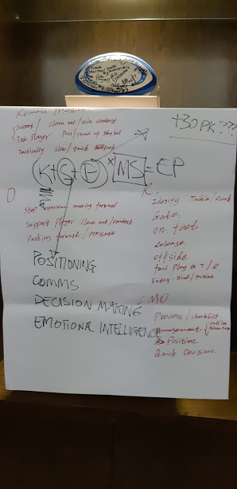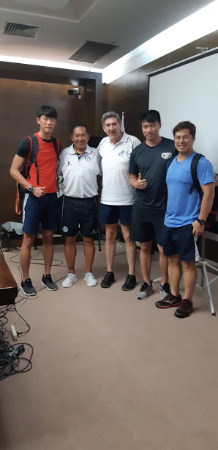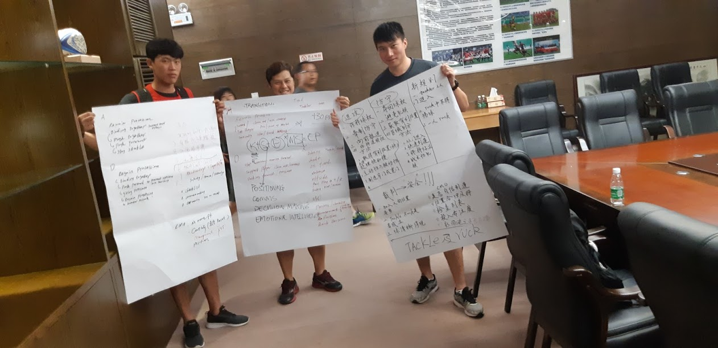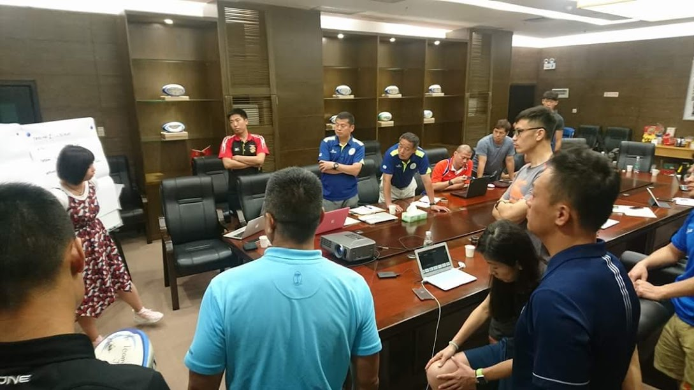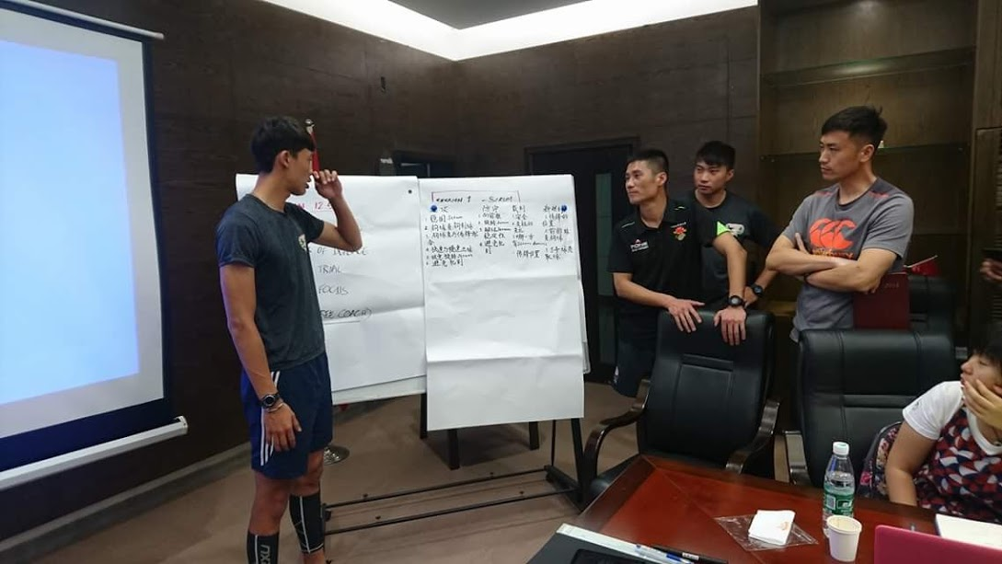

WORLD RUGBY
國際橄欖球15人制第三級裁判
進修返國報告

四.課程心得
去年承蒙協會及理事長秘書長的支持和幫助使我們得以參加這得來不易於中國廣州舉辦的國際橄欖球15人制第三級裁判課程,在一周的課程後結束了第一階段,在經過了一年後的我們完成一年的測驗及考驗再度前往中國廣州參加第二階段的課程及測驗。
在這兩次的課程中,我確實感受到裁判一職,.是一個多麼具有挑戰性的一件事,從自身的思想,品行,素養,進而到規則的熟悉及運用,再到將這一切如同行雲流水般運用是需要付出多摩大的努力及訓練才有可能達到的,而在課程中我感受到許多與我在台灣所參與的裁判課程中不同之處,例如在課程中,大多是以討論方式進行,以我們自身的知識及經驗來去對講師所提出的問題進行一連串的討論,在最後得出我們自己認為得結果後教練再給予一些修正的總結,從中我們可以很清楚的了解到我們自己究竟了解多少,還缺少多少,並在與不同國家的裁判進行交流中感受每個國家不同的比賽特色及吹判方式,從中我們可以彼此比較或吸收,而課程得方式大多為討論其餘就是實際操作,總之在踏入教室的那刻開始一直到最後一刻結束沒有一個人會放鬆,全神貫注的吸收那些我們以為我們知道但是卻不知道的。
三天的課程中,我們有受到中國裁判的許多幫助,他們其中已有兩位是在亞州橄欖球裁判組中服務,可見它們的功力必然不淺,而他們也與我們分享他們擔任許多不同比賽裁判的經驗,不禁令人感到嚮往,也在聽完後默默在心中期許自己可以把握這次的課程給予我們的肯定及經驗,在未來也能為中華民國橄欖球站上國際裁判的位置。
在去年年底我們向亞州橄欖球裁判組提出申請加入,並在今年的三月收到同意的回覆信件,因此本次參與課程的台灣裁判三人都成功提名進入亞州橄欖球協會裁判組,在未來相信會有更多挑戰及學習的機會,在此期許自己能夠秉持初心並全力以赴的完成。

